長期優良住宅の維持保全のすすめ
～いつまでも快適な住まいに暮らし続けるために～

はじめに 「長期優良住宅」を建て、住まわれている皆さまへ
皆さまがお住まいの長期優良住宅は、「長く住み続けられる住宅」として建てられています。しかし、日々の生活の中で、きちんと点検し、手入れをしないと、どんなに丈夫につくった住宅も長く住み続けることはできません。
このパンフレットでは、「長期優良住宅の特徴」や点検や修繕などの「維持保全」について、簡単にまとめてありますのでご活用ください。
そして、住まいの維持保全の大切さを、家族の皆さまとも考えて頂き、計画的な点検・修繕を行うことで、子・孫・孫の子の代まで安心して住み続けることができる住まいを目指しましょう。

１ 長期優良住宅の７つの特徴
長く住み続けられるために定められた基準を満たす性能の高い住宅「長期優良住宅」の特徴は、以下の通りです。
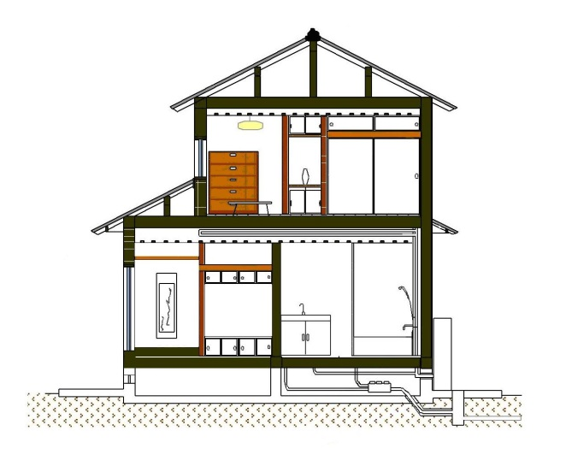
③維持管理・更新の容易性
①劣化対策（耐久性）
構造体に比べて耐用年数が短い給排水管などについて、点検・補修・更新がしやすくなっていること。
数世代にわたって住み続けても住まいの構造体がしっかりしていて、少なくとも100年継続使用できること。

④省エネルギー性
②耐震性

断熱性能等の充実により、省エネルギー性能が高められていること。
極めてまれに発生する大きな地震に対し、継続して住み続けられるための改修の容易化を図るため、損傷が少なくて済むこと。

維持保全スタート
建築工事完了
維持保全
計画書
建築及び維持保全の状況に関する
記録の作成・保存
点 検
点 検
改 修
改 修
蓄 積
蓄 積
蓄 積
履歴情報活用
履歴情報活用
5年後

10年後

15年度

20年後

30年後
・
・
・

⑦計画的な維持保全
⑤居住環境

蓄 積
計画時から将来を見据え、定期的な点検・補修等に関する計画が策定されていて、少なくとも10年に１回は点検を行うこと。維持保全の期間は30年以上であること。
地区計画、建築協定などの基準に適合し、地域の居住環境の維持及び向上に配慮されていること。

⑥住戸面積
良好な居住水準を確保するために必要な規模であること。
※点検等の時期については、維持保全計画書に基づいて行うことになります。

維持保全イメージ

２ 計画的な維持保全による長期優良住宅の４つのメリット
- 経年劣化を防ぐことができる。
- 住まいの資産価値が高まり、売買が有利に。
- 親から子へ、子から孫へ トータルで住居費負担が軽減。
- 環境への負荷を低減し、社会に貢献。
３ 認定を受けられた方が今後行わなければならないこと

- 住宅の維持保全（点検・補修）をしましょう。【長期優良住宅の普及の促進に関する法律（以下「法」という）第６条第1項】
建築後、認定を受けた維持保全計画に基づいて住宅の維持保全（点検・補修）を行わなければなりません。
まずは、長期優良住宅の認定申請書の中にある「維持保全計画書」に改めて目を通してみましょう。併せて「資金計画」の確認をしましょう。
その上で、住宅の維持保全を計画的に行ってください。
【法律で決まっていること】
（１）点検が必要な部分
○構造耐力上主要な部分（基礎、土台、壁、柱、小屋組、梁、筋かい等）
○雨水の侵入を防止する部分（屋根、外壁及びそれらに設ける開口部）
○給水設備・排水設備（給水又は排水の配管設備）
（２）点検期間は、建築後、３０年以上行う。
（３）点検頻度は、少なくとも10年毎に行う。
（４）点検結果を踏まえ、必要に応じて修繕等を行う。
（５）地震及び台風時に臨時点検が必要。
（６）住宅の劣化状況に応じて、維持保全計画の見直しが必要。

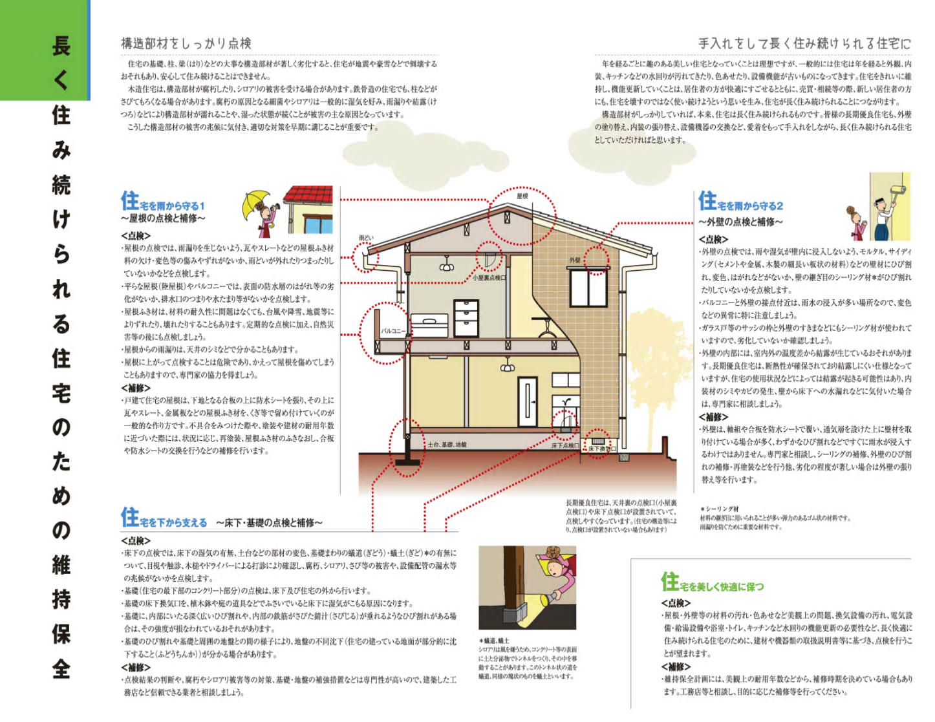
住宅の基礎、柱、梁（はり）などの大事な構造部材が著しく劣化すると、住宅が地震や豪雪などで倒壊するおそれもあり、安心して住み続けることはできません。
木造住宅は、構造部材が腐朽したり、シロアリの被害を受ける場合があります。鉄骨造の住宅でも、柱などがさびてもろくなる場合があります。腐朽の原因となる細菌やシロアリは一般的に湿気を好み、雨漏りや結露（けつろ）などにより構造部材が濡れることや、湿った状態が続くことが被害の主な原因となっています。
こうした構造部材の被害の兆候に気付き、適切な対策を早期に講じることが重要です。
年を経るごとに趣のある美しい住宅となっていくことは理想ですが、一般的には住宅は年を経ると外観、内装、キッチンなどの水回りが汚れてきたり、色あせたり、設備機能が古いものになってきます。住宅をきれいに維持し、機能更新していくことは、居住者の方が快適に過ごせるとともに、売買・相続等の際、新しい居住者の方にも、住宅を壊すのではなく使い続けようという思いを生み、住宅が長く住み続けられることにつながります。
構造部材がしっかりしていれば、本来、住宅は長く住み続けられるものです。皆様の長期優良住宅も、外壁の塗り替え、内装の張り替え、設備機器の交換など、愛着をもって手入れをしながら、長く住み続けられる住宅としていただければと思います。
・ 屋根の点検では、雨漏りを生じないよう、瓦やスレートなどの屋根ふき
材料の欠け・変色等の傷みやずれがないか、雨どいが外れたりつまっ
たりしていないかなどを点検します。
・ 平らな屋根（陸屋根）やバルコニーでは、表面の防水層のはがれ等の
劣化がないか、排水口のつまりや水たまり等がないかを点検します。
・ 屋根ふき材は、材料の耐久性に問題はなくても、台風や降雪、地震等
によりずれたり、壊れたりすることもあります。定期的な点検に加え、自
然災害等の後にも点検しましょう。
・ 屋根からの雨漏りは、天井のシミなどでわかることもあります。
・ 屋根に上がって点検することは危険であり、かえって屋根を傷めてしま
うこともありますので、専門家の協力を得ましょう。
・ 戸建て住宅の屋根は、下地となる合板の上に防水シートを張り、その上
に瓦やスレート、金属板などの屋根ふき材を、くぎ等で留め付けていく
のが一般的な作り方です。不具合を見つけた際や、塗装や建材の耐用
年数に近づいた際には、状況に応じ、再塗装、屋根ふき材のふきなお
し、合板や防水シートの交換を行うなどの補修を行います。
・ 外壁の点検では、雨や湿気が壁内に浸入しないよう、モルタル、サイディ
ング（セメントや金属、木製の細長い板状の材料）などの壁材にひび割
れ、変色、はがれなどがないか、壁の継ぎ目のシーリング材＊がひび割
れたりしていないかを点検します。
・ バルコニーと外壁の接点付近は、雨水の浸入が多い場所なので、変色な
どの異常に特に注意しましょう。
・ ガラス戸等のサッシの枠と外壁のすきまなどにもシーリング材が使われ
ていいますので、劣化していないか確認しましょう。
・ 外壁の内部には、室内外の温度差から結露が生じているおそれがありま
す。長期優良住宅では、断熱性が確保されており結露しにくい仕様となっ
ていますが、住宅の使用状況などによっては結露が起きる可能性はあ
り、内装材のシミやカビの発生、壁から床下への水漏れなどに気付いた
場合は、専門家に相談しましょう。
・ 外壁は、軸組や合板を防水シートで覆い、通気層を設けた上に壁材を取
り付けている場合が多く、わずかなひび割れなどですぐに雨水が浸入す
るわけではありません。専門家と相談し、シーリングの補修、外壁のひび
割れの補修・再塗装などを行う他、劣化の程度が著しい場合は外壁の張
り替え等を行います。

＊ シーリング材
材料の継ぎ目に用いられることが多い弾力のあるゴム状の材料です。
雨漏りを防ぐために重要な材料です。
・ 点検結果の判断や、腐朽やシロアリ被害等の対策、基礎・地盤の補強措置などは専門性が高いので、建築
した工務店など信頼できる業者と相談しましょう。
・ 屋根・外壁等の材料の汚れ・色あせなど美観上の問題、換気設備の汚れ、電気設
備・給湯設備や浴室・トイレ、キッチンなどの水回りの機能更新の必要性など、長く
快適に住み続けられる住宅のために、建材や機器類の取扱説明書等に基づき、点
検を行うことが望まれます。
・ 維持保全計画には、美観上の耐用年数などから、補修時期を決めている場合も
あります。工務店等と相談し、目的に応じた補修等を行ってください。
長期優良住宅は、天井裏の点検口（小屋裏点検口）や床下点検口が設置されていて、点検しやすくなっています。（住宅の構造等により、点検口が設置されていない場合もあります）
屋根
雨どい
バルコニー
外壁
小屋裏点検口
土台、基礎、地盤
床下点検口
床下換気口
＜点検＞
＜点検＞
＜点検＞
＜点検＞
＜補修＞
＜補修＞
＜補修＞
＜補修＞
・ 床下の点検では、床下の湿気の有無、土台などの部材の変色、基礎まわりの蟻道（ぎどう）・蟻土（ぎど）＊
の有無について、目視や触診、木槌やドライバーによる打診により確認し、腐朽、シロアリ、さび等の被害
や、設備配管の漏水等の兆候がないかを点検します。
・ 基礎（住宅の最下部のコンクリート部分）の点検は、床下及び住宅の外から行います。
・ 基礎の床下換気口を、植木鉢や庭の道具などでふさいでいると、床下に湿気がこもる原因になります。
・ 基礎に、内部にいたる深く広いひび割れや、内部の鉄筋がさびた錆汁（さびじる）が垂れるようなひび割れ
がある場合は、その強度が損なわれているおそれがあります。
・ 基礎のひび割れや基礎と周囲の地盤との間の様子により、地盤の不同沈下（住宅の建っている地面が部分
的に沈下すること（ふどうちんか））が分かる場合があります。
＊ 蟻道、蟻土
シロアリは風を嫌うため、コンクリート等の表面に土と分泌物でトンネルをつくり、その中を移動することがあります。このトンネル状の道を蟻道、同様の塊状のものを蟻土といいます。

（ 「長期優良住宅普及促進コンソーシアム」作成資料から抜粋掲載 ）
- 建築や維持保全の記録を保存しましょう。【法第１１条第1項】
法律により長期優良住宅の建築や維持保全の状況などに関する記録を作成し、保存しなければならないことになっています。

【作成・保存しなければならないもの（例示）】
 | 保存する書類の名称 | 主な記載内容、図書
１ | 認定申請書 及び 認定通知書 | ・認定を受けた旨 ・認定年月日 ・認定計画実施者の氏名  ・認定番号 ・長期優良住宅建築等計画（住宅の位置・構造・設備・規模、維持保全の方法及び期間、建築及び維持保全に係る資金計画など） ・設計内容説明書 ・各種図面 ・計算書
２ | 変更認定申請書 及び 変更認定通知書、変更届  （分譲住宅を購入したときや計画の変更があったとき） | ・変更の内容 ・認定を受けた旨 ・変更認定（変更届）年月日
３ | 承認申請書 及び 承認通知書  （住宅を相続や売買するとき） | ・承認を受けた旨 ・承認を受けた者の氏名  ・地位の承継があった年月日 ・承認を受けた年月日
４ | 報告した内容を記載した図書  （所管行政庁より報告を求められた場合） | ・報告を求められたこと ・報告した年月日 ・報告内容
５ | 所管行政庁の命令を記載した通知  （所管行政庁より命令を受けた場合） | ・命令を受けたこと ・命令を受けた年月日  ・命令の内容
６ | 所管行政庁の助言又は指導を記載した通知  （所管行政庁から助言又は指導を受けた場合） | ・助言又は指導を受けたこと ・助言又は指導を受けた年月日  ・助言又は指導の内容
７ | 実施した維持保全（点検・補修等）の記録等 | ・維持保全を行ったこと ・維持保全を行った年月日  ・維持保全の内容
８ | 維持保全に関する契約書、実施報告書等  （維持保全を委託した場合に業者等から報告を受けたもの） | ・維持保全を行ったこと ・維持保全を行った年月日  ・維持保全の内容 ・委託先の氏名、名称

- 認定を受けた計画を変更するときには、変更認定を受けましょう。【法第８条第1項】
認定を受けた長期優良住宅を変更（軽微なものを除く）しようとするときは、あらかじめ所管行政庁（知事又は特定の市長）の変更認定を受ける必要があります。
  - 増築やリフォーム等を行うとき
  - 維持保全計画の変更を行うとき

- 認定を受けた計画を相続や売買したときには、地位の承継の承認を受けましょう。
【法第１０条】
相続や売買等により認定を受けた方の地位を引き継ぐ場合は、所管行政庁の承認を受ける必要があります。

4 所管行政庁から報告を求められたとき

所管行政庁から、住まいの工事内容や維持保全の状況について報告を求められることがあります。報告を求められた方は、維持保全の状況等について、記録や保存している資料に基づいて報告をしてください。【法第１２条】
【維持保全状況等の報告徴収について】
（１）報告徴収の目的
長期優良住宅では、法律において、維持保全（点検や修繕）を定期的に行うことが定められていることから、お住まいの皆さまの維持保全の取組状況について確認をし、改めて、維持保全の大切さを考える機会として頂くことを目的としています。

（２）報告徴収の根拠
法第１２条によります。

（３）報告対象
長期優良住宅の認定をうけて建築後、5年目、１０年目、20年目、30年目を経過する住宅にお住まいの方の中から抽出して選定します。

（４）報告徴収の方法
所管行政庁から、報告対象として選定された方へ郵送で報告徴収の通知をします。

（５）報告書の提出方法
所管行政庁の窓口へ直接持参又は郵送で提出してください。なお、各所管行政庁で取扱いが違う場合がありますので必要に応じて問い合わせをしてご確認ください。
- 所管行政庁から報告を求められたときに、報告をしない、又は虚偽の報告をした場合は、30万円以下の罰金に処せられることがあります。

（６）提出物
○報告書（様式第４号） 1部

（７）報告内容
○住まいの概要等
○住まいに係る書類等の保存状況
○住まいの建築・維持保全（点検・補修等）状況 等

（８）内容の確認
所管行政庁は、提出された報告書に基づき、適正な維持保全が行われているかを確認します。
- 認定を受けられた方が計画に従って建築・維持保全を行わず、所管行政庁に改善を求められ、従わない場合は、所管行政庁から長期優良住宅の認定を取り消されることがありますので、留意してください。なお、新築時に長期優良住宅の認定取得を条件とする補助金の交付を受けている場合、認定が取り消されると、補助金の返還を求められますので、留意してください。

法第１２条（報告徴収）
「 所管行政庁は、認定計画実施者に対し、認定長期優良住宅の建築及び維持保全の状況について報告を求めることができる。」

○法律及び税制に関するお問い合わせ
国土交通省住宅局住宅生産課 ℡０３－５２５３－８１１１
- 認定制度に関するお問い合わせ
大府市建設部 建築住宅課 建築指導係
℡０５６２－４５－６３１４

